N | Předkladatel | Datum  podání  č.j. | Číslo parcely Katastrální území | Návrh ÚP | Požadavek | Návrh rozhodnutí  (VÝROK)
31. | Anna a Josef Skaličtí  Čechůvky 57  79811 Prostějov | 3.10.2011  č.j.114689 | 51/6  k.ú.Čechůvky | Plochy veřejných prostranství PV | Nesouhlas s PV | Nevyhovuje se
Obsah podání:
Nesouhlasím s Vaším návrhem nového územního plánu, aby pozemek parcely č. 51/6 k.ú. Čechůvky byl zařazen do ploch veřejného prostranství. Jedná se o uzavřený soukromý prostor a tento pozemek neplní obslužnou funkci v území. Navíc by případným zřízením průchodu či průjezdu došlo ke znehodnocení soukromého majetku, zvýšení prašnosti a hlučnosti, v případě zřízení průjezdu k možnému narušení statiky domu č. parcely 57 na st. parcely. č. 69 k.ú. Čechůvky v našem majetku a k výraznému narušení soukromí.

ODŮVODNĚNÍ:
Požadavku nelze vyhovět z důvodu dlouhodobých koncepčních záměrů města. I v dosud platném územním plánu SÚ Prostějov je propojení zřejmé. Na tuto koncepci navazuje i nový územní plán, který řeší také prostupnost pro nově navržené plochy bydlení smíšeného. Hlavním důvodem je požadavek na realizaci dopravní infrastruktury liniového charakteru uvnitř hranice města a krajiny vytvoření odpovídajícího prostoru pro pohyb chodců v profilu komunikace nebo v souběhu s ní, případně i kolmo na ni, bez bariérového efektu, z důvodu zajištění prostupnosti území v zastavitelných plochách i prostupnosti do volné krajiny; splnění požadavku povede k odstranění neprůchozích území a k výstavbě komunikací s odpovídajícím prostorem pro bezpečný pohyb chodců (kap. 5.3.1 Odůvodnění ÚP). Dalším důvodem je návrh vedení včetně koridoru veřejně prospěšné stavby TV-02 vodovodní řád DN 300 – napojení vodovodní sítě v průmyslové zóně na výtlačný řad prameniště Hrdibořice – VDJ Stráž, v k.ú. Vrahovice a Čechůvky – z důvodu zajištění zvyšující se potřeby vody v průmyslové zóně (kap.5.4.3 Odůvodnění ÚP).

Platný ÚP SÚ Pv Návrh ÚP v r.2011 Návrh řešení ÚP v r.2013

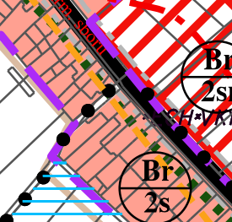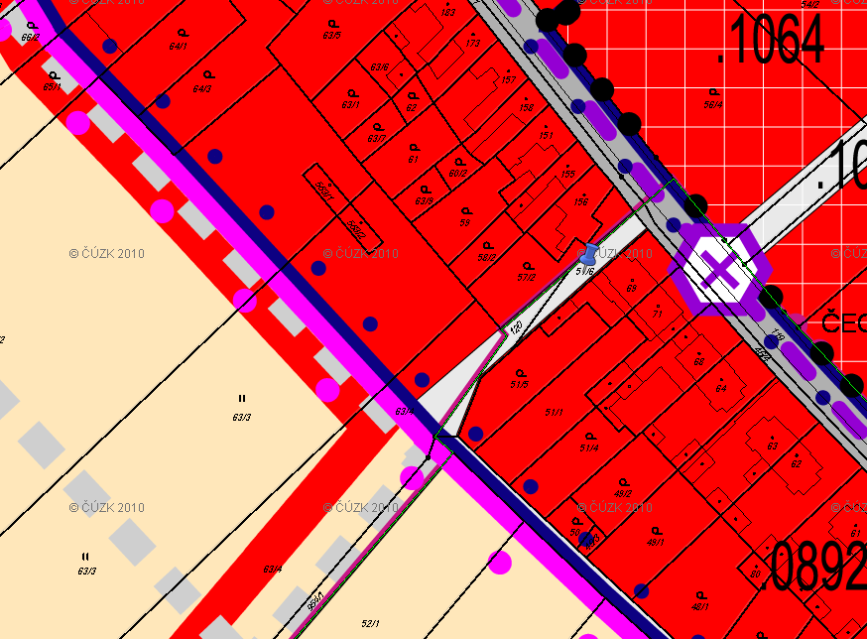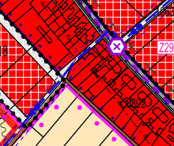

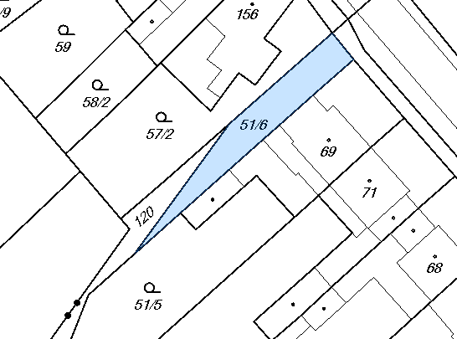
N | Předkladatel | Datum  podání  č.j. | Číslo parcely Katastrální území | Návrh ÚP | Požadavek | Návrh rozhodnutí  (VÝROK)
32. | Ing. František Ševčík  Ohrozim 130  79800 Plumlov | 3.10.2011  č.j.114696 | 242/2, 435, 243.  501, 440/1, 436, 437/1, 452,481/1  k.ú.Prostějov | Plochy rekreace na plochách přírodního charakteru RN | Plocha smíšená obytná SX, cyklostezka | Vyhovuje se částečně
Obsah podání:
Současný návrh plochy K7 v k.ú. Domamyslice č. 618861 navrhuji upravit takto: Část lochy – parcely č. 242/2, 435 a 243 navazující na stabilizovanou zastavěnou plochu a současně na plochu Z10 a Z35 změnit na plochu smíšenou obytnou a propojit přes plochu 542 novou cyklostezku (navazující na již existující cyklostezku Čechovice – Domamyslice) směřující západním směrem směr Záhoří a Plumlovská přehrada. Nová cyklostezka by mohla vést přes stávající komunikace – parcely č. 501, 440/1, 436, 437/1, 452, 481/1.

ODŮVODNĚNÍ:
V souladu s urbanistickou koncepcí je stanovena hranice města a krajiny. Výstavba RD na ploše č.0550 není možná; případná výstavba pouze dle Podmínek využití ploch pro RN. Návrh nové cyklostezky na ploše č. 0554 byl zapracován.

Návrh ÚP v r.2011 Návrh řešení ÚP v r.2013

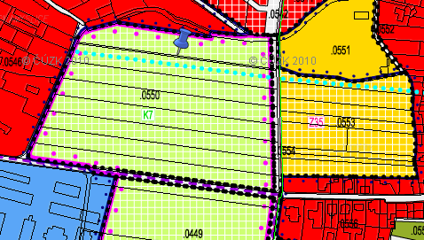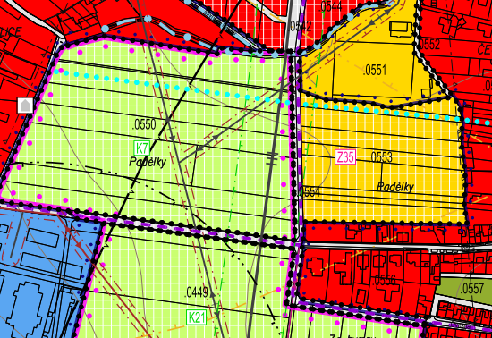

Schéma cyklistických komunikací

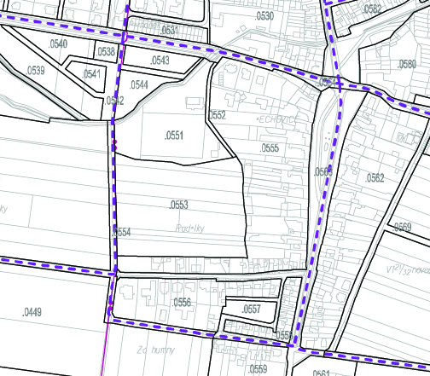

N | Předkladatel | Datum  podání  č.j. | Číslo parcely Katastrální území | Návrh ÚP | Požadavek | Návrh rozhodnutí  (VÝROK)
33. | Jaroslav Zbořílek  Erika Zbořílková  K.Svolinského 315/9  79604 Prostějov | 3.10.2011  č.j. 114685 | 5979/4 k.ú. Prostějov | Plochy rekreace- na plochách přírodního charakteru | Plochy smíšené obytné | Nevyhovuje se
Obsah podání:
Po zhlédnutí mapy nového územního plánu v září 2011, jsme zjistili, že nebylo přihlédnuto k naší žádosti o změnu kultury pozemku za účelem stavby k bydlení a zároveň k podnikatelským účelům.
Tuto žádost jsme dávali opakovaně (naposledy 10.8.2010), ale vždy s výsledkem, že touto žádostí se budou zabývat až se změnou územního plánu v roce 2011, který právě probíhá.
Tímto bychom chtěli apelovat a vyslovit námitku k projektantům nového územního plánu, aby se naší žádostí zabývali a zahrnuly náš pozemek do změny kultury pozemku. Protože v naší těsné blízkosti některé pozemky již byly zahrnuty do změn kultury (pole- stav. pozemky) a taktéž stávající rodinné domy, které jsou postaveny v blízkosti našich pozemků (novostavby) zasahují do lesoparku Hloučela a „nenarušují“ ráz krajiny. Tak i naše stavby spojená s podnikatelským účelem by nenarušovala okolní krajinu a stavbu bychom přizpůsobili rázu přírody.

ODŮVODNĚNÍ:
Požadavek předkladatele na změnu kultury není zcela zřejmý. Jedná se o stabilizovanou plochu rekreace na plochách přírodního charakteru. V souladu s urbanistickou koncepcí je stanovena hranice města a krajiny. Případná výstavba k podnikatelským účelům na ploše č. 0414 (jak uvádí předkladatelé, ale blíže nespecifikují), musí respektovat Podmínky využití ploch pro plochy rekreace na plochách přírodního charakteru RN ve Výroku ÚP, které jsou nastaveny od počátku projednávání v kap.7.5 v přípustném využití následovně: pozemky staveb a zařízení do 150 m² hrubé podlažní plochy pro občanské vybavení, zejména stravování, ubytování a nerušivé služby, včetně skladů nezbytných pro jejich provozování, na plochách č. 0305, 0316, 0346, 0370, 0414, 0556, 0567, 0998, 1043, 1052; to vše pokud to neznemožní plnohodnotné hlavní využití plochy;

Platný ÚP SÚ Pv (Pz –plochy zemědělské – zahrádky) Návrh řešení ÚP z r. 2011, 2013

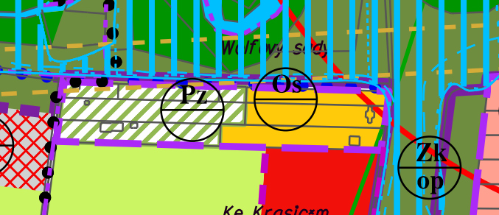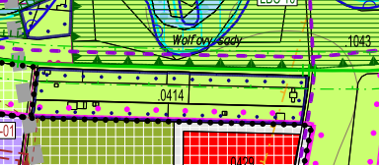

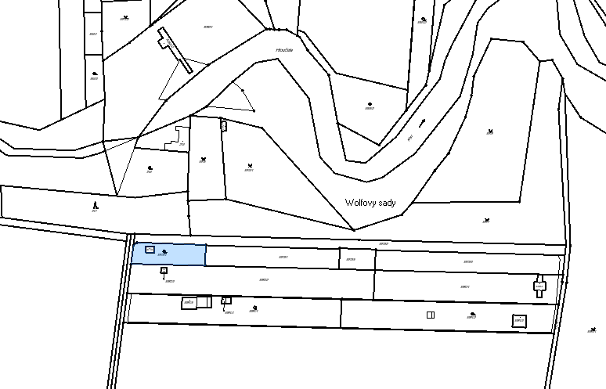

N | Předkladatel | Datum  podání  č.j. | Číslo parcely Katastrální území | Návrh ÚP | Požadavek | Návrh rozhodnutí  (VÝROK)
34. | Luděk Směšný  Čs.armádního sboru 15/34  79811 Vrahovice | 3.10.2011  č.j.114706 | 639/2, 112/1  k.ú. Vrahovice | Plochy veřejných prostranství | Plochy smíšené obytné | Vyhovuje se
Obsah podání:
Podáváme připomínku vztahující se k projednávanému dokumentu: viz. přiložený geom. plán, pozemky č. 369/2 a 112/1, jak z dosavadního plánu patrné, jsou tyto pozemky určeny k zástavbě rodinných domů. Tyto jsem také v dobré víře za tímto účelem koupil, proto připomínám, aby mi nebyl zmařen přístup na tyto pozemky ve spodní části parcely 369/2.

ODŮVODNĚNÍ:
Dosavadní návrh plochy veřejného prostranství vlastníka v souvislosti s přístupem na pozemek neomezuje. P.č. 639/2 bude zařazena jako plocha smíšená obytná SX stabilizovaná. V případě p.č. 112/1, že jde o plochu stabilizovanou, výstavba bude možná po dalším posouzení (např. dostavba proluk). Kap. 7.1 Výroku ÚP uvádí: stavby na pozemcích (dostavby proluk, přístavby a nástavby) budou odpovídat převažujícímu charakteru a struktuře zástavby dané plochy (tj. budou respektovat stávající stavební čáru, historickou strukturu obytných nebo hospodářských staveb, rekreační charakter vnitrobloků apod.) a jejich výška bude maximálně o 1 typické nadzemní podlaží
vyšší než převažující zástavba území není-li v Příloze č. 1 (Tabulka ploch) stanoveno jinak; v případě nelze-li převažující charakter a strukturu zástavby odvodit v dané ploše, přihlíží se k plochám okolním; obdobně se postupuje i při stanovení maximální výšky zástavby; jiné prostorové uspořádání je nutné ověřit územní studií.

Návrh ÚP v r.2011 Návrh řešení ÚP v r.2013

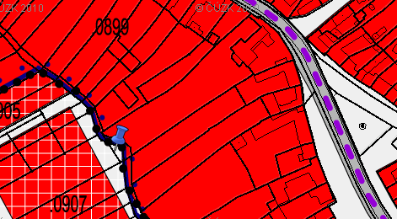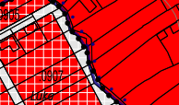

N | Předkladatel | Datum  podání  č.j. | Číslo parcely Katastrální území | Návrh ÚP | Požadavek | Návrh rozhodnutí  (VÝROK)
35. | Dana Vlčková  Dolní 2072/73  79601 Prostějov | 3.10.2011  č.j.114705 | 3810  k.ú. Prostějov | Plochy smíšené obytné | Změna výškové regulace | Vyhovuje se
Obsah podání:
Podávám tímto připomínku k navrhované změně územního plánu, která se týká regulace výškové zástavby na ulici Dolní. Dle navrhované změny územního plánu je stanovena min. výška zástavby v pásu 40m od osy ulice Dolní ve výši 10m, což odpovídá zástavbě s min 3 nadzemními podlažími. Jako vlastník parcely č. 3810 na ulici Dolní v k.ú. Prostějov si myslím, že se jedná o výrazný zásah do práv vlastníků těchto pozemků, nutí je do charakteru stavby, která je nad jejich finanční možnosti a ani neodpovídá stavu zástavby v dané ulici, kde se vyskytují převážně objekty o 1 max. 2 nadzemních podlažích. Proto navrhuji, aby zadavatel změny územního plánu zvážil mou připomínku a výšku předmětné jako podmínku její realizace z navrhované změny územního plánu buď úplně vypustil, nebo ji stanovil nižší hodnotě tj. např. do úrovně 1 nebo 2 nadzemních podlaží.

ODŮVODNĚNÍ:
V podmínkách pro využití ploch č. 0230 je stanovena min. výška 10m v pásu 40m od ul. Dolní.
Min. výška v pásu 40m od osy ul. Dolní bude snížena z 10m na 6 m. Takto je to uvedeno v Tabulce ploch Přílohy č. 1 Výroku ÚP:

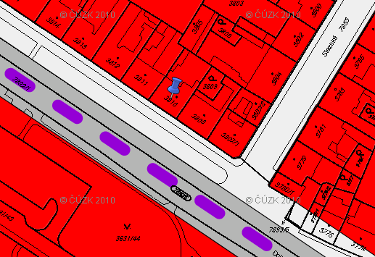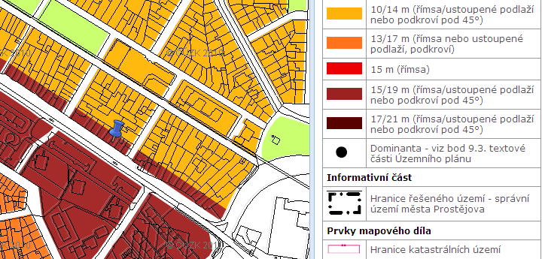
P | Předkladatel | Datum  podání  č.j. | Číslo parcely Katastrální území | Návrh ÚP | Požadavek | Vyhodnocení
36. | Tělovýchovná jednota Sokol Čechovice  Čechovická 270/55  79604 Prostějov | 3.10.2011  č.j.114708 | Plocha č.0553  k.ú.Čechovice | Plochy rekreace- plochy občanského vybavení – tělovýchovná a sportovní zařízení | Přesunout OS na RN (K7) | Podáno vysvětlení
Obsah podání:
Připomínka se vztahuje k využití území v k.ú. Čechovice, resp. Domamyslice, v územním plánu označené jako Z35 aK7 – plochy navazující na stávající sportovní areál (hřiště) TJ Sokol Čechovice.
Domníváme se, že Plochy občanského vybavení – tělovýchovná a sportovní zařízení umístěná na ploše Z35 jsou z hlediska vypořádání majetkoprávních vztahů výhledově velmi obtížně využitelné (množství parcel, návaznost parcel na obydlí stávajících majitelů – záhumenky, obtížně dostupná infrastruktura).
Jako alternativní řešení navrhuje zařazení Plochy občanského vybavení – tělovýchovná a sportovní zařízení – v rámci navržené plochy K7, v sousedství Mlýnského náhonu. Velikost plochy pro fotbalové hřiště v tomto případě zahrnuje dotření 3 respektive 4 parcel (dle orientace hřiště). Dále se nabízí využití mlýnského náhonu pro odvodnění hřiště, jednodušší propojení infrastruktury v návaznosti na plochu Z10 a lepší (kratší) dopravní obslužnost.
V případě, že nebude možné tyto plochy zařadit jako Plochy občanského vybavení – tělovýchovná a sportovní zařízení, navrhujeme je jako rezervu Plochy občasného vybavení – tělovýchovná a sportovní zařízení.

ODŮVODNĚNÍ:
Předkladatel navrhuje přesunout plochu sportu na plochu rekreace K7. V plochách rekreace na plochách přírodního charakteru dle návrhu ÚP do hlavní využití patří pozemky bez zástavby sloužící rekreačním účelům (například přírodní koupaliště a pláže, tábořiště, kempy, golfové hřiště apod.). Tzn, že dle návrhu ÚP je možné vybudování travnatého hřiště i na sousední ploše č. 0550.
Prověřování možnosti budoucí dostupností pozemků nelze v rámci projednávání ÚP objektivně posoudit.

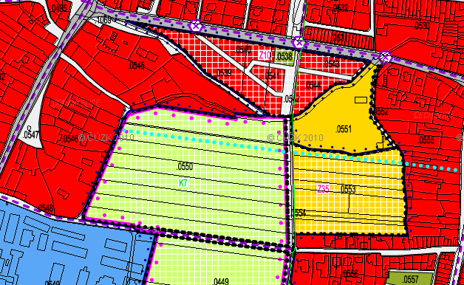

P | Předkladatel | Datum  podání  č.j. | Číslo parcely Katastrální území | Návrh ÚP | Požadavek | Návrh rozhodnutí  (VÝROK)
37. | Občasnké sdružení Hloučela  Předina 2111/5  79601 Prostějov | 3.10.2011  č.j. 114728 | Území kolem Hloučely |  |  | Vyhovuje se  Vyhovuje se  Vyhovuje se částečně  Vyhovuje se  Vyhovuje se  Nevyhovuje se  Vyhovuje se  Nevyhovuje se  Vysvětlení  informace
Obsah podání (celý text připomínky je přílohou spisu- celkem 17 stránek)
Požadavky (zkrácený souhrn):
- nezmenšovat zelené plochy – např. plocha č. 0378, která je nově návrhem ÚP určena k zastavění
- není odůvodněná potřeba přeložky STL a VTL plynovodu a výstavba komunikace v těsné blízkosti říčky v souvislosti s navrhovanou plochou č. 0378 pro bydlení smíšené SX
- Záplavová oblast Močidýlka (plochy č-0310, 0311, 0313, 0314) – respektovat požadavek ze Zadání ÚP – nerozšiřovat zástavbu do Q100
- Plocha č. 379 nenavrhovat plochy veřejných prostranství – veřejná zeleň
- LBC 9 – požadavek zachovat stávající stav (nedostatečné zdůvodnění redukce LBC)
- Zařadit nové využití stávajících zahrad jako plochy zemědělského využití - zahrádky nesouhlas s trasou cyklostezky
- Zachování krajinné zeleně na ploše 0378
- Nerealizovat rozšíření plochy smíšené výrobní na ploše č. 0380
- Požadavek úpravy pravého břehu
- Upozornění na vyhlášení záplavového území Hloučely – změna odtokových poměrů v případě realizace staveb, podmínky pro aktivní záplavovou zónu

ODŮVODNĚNÍ:
- Plocha č. 378 byla přehodnocena; v upraveném řešení je Plochou rekreace na plochách přírodního charakteru RN- stabilizovaná.
- Přeložka plynovodu z výše uvedených důvodů nebude nutná a nebude veřejně prospěšnou stavbou.
- Jedná se o plochy, kde výstavba je podmíněna provedením protipovodňových opatření. V republikových prioritách územního plánování pro zajištění udržitelného rozvoje Politiky územního rozvoje ČR je uvedeno“ Vymezovat zastavitelné plochy v záplavových územích a umisťovat do nich veřejnou infrastrukturu jen ve zcela výjimečných a zvlášť odůvodněných případech.“
- Plocha č. 0379 je Plochou rekreace na plochách přírodního charakteru
- RBC 9 nebude redukováno
- Nelze zařadit nový regulativ; území podél řeky Hloučely není zahrádkářskou osadou. Návrh cyklistického propojení bude zachován z důvodu prostupnosti obou stran Hloučely.
- Změněno na plochy rekreace na plochách přírodního charakteru.
- Plochy jsou ponechány v původním rozsahu.
- Konkrétní investice nejsou předmětem ÚP.
- Vyhlášení záplavového území Hloučely je v návrhu zapracováno, v aktivní zóně zástavba není umístěna

Platný ÚP SÚ Pv

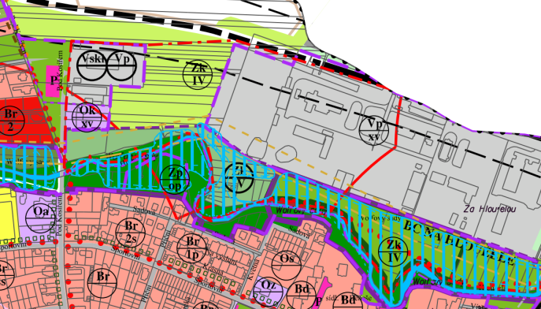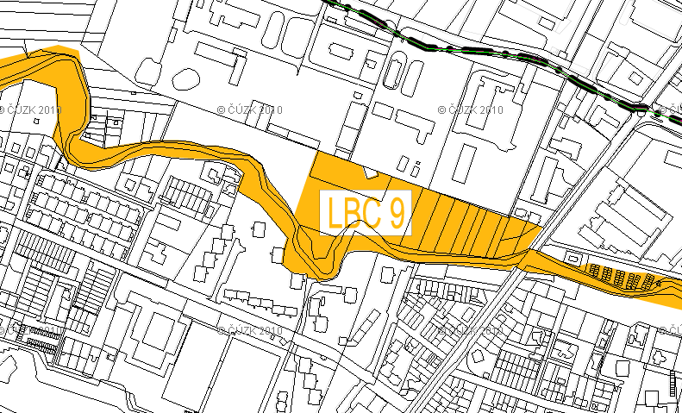
P | Předkladatel | Datum  podání  č.j. | Číslo parcely Katastrální území | Návrh ÚP | Požadavek | Návrh rozhodnutí  (VÝROK)
38. | Pavel Götz  T.G.Masaryka 130/14  79601 Prostějov  Dr.Milena Kousalová  Kostelecká 9  79601 Prostějov  Ing.Bohdan Kousal  Kostelecká 9  79601 Prostějov  Emil Barvíř  Sadová 24  79603 Prostějov  Petr Hynek  Libušinka 4  79601 Prostějov  František Filout  E.Beneše 38  79603 Prostějov  Ludmila Mráčková  Předina 5  79601 Prostějov  Mráček Vlastimil  Předina 5  79601 Prostějov  Ludmila Janošová  Pod Kosířem 6  79601 Prostějov  Marie Sklenářová  Pod Kosířem 5  79601 Prostějov  Hedvika Sedláčková  E.Beneše 9/15  79601 Prostějov  Hedvika Otrubová  Mozartova 17  79601 Prostějov  Konšel O.  Dolní 41  79601 Prostějov  Dvořák Pavel  Předina 5  79601 Prostějov  Dvořáková Marie  Předina 5  79601 Prostějov  Milan Altmann  Na příhoně 8  79601 Prostějov  Libor Dušek  Dvořáková 1  79601 Prostějov | 3.10.2011  č.j.114732 | Plocha 0378  k.ú. Prostějov | Plochy smíšené obytné | Zachování zelených ploch | Vyhovuje se částečně
Obsah podání
Dle Návrhu nového územního plánu dochází ke změně využití na ploše označené 0378 (celková výměra 16.000 m²) ze současného regulativu zeleň krajinná na plochy smíšené obytné. S touto změnou souvisí vybudování komunikace v těsné blízkosti levého břehu říčky Hloučely, cyklostezky a plánovaná je přeložka plynovodů VTL DN 300 a STL DN 150. Navrženo je také rozšíření průmyslové zóny – plochy 0380. Tato lokalita byla historicky a dlouhodobě využívána jako zahrady. Lokalita byla udržována a byla součástí cenného území biokoridoru Hloučela, Podléhala přísné regulaci ze strany Oboru životního prostředí. Čtvrtou změnou územního plánu v roce 2010 (po změně majitele, podzim 2009) byly plochy parcely č. 5784 a parcely č. 5783/1 přeřazeny do zeleně krajinné, v Návrhu nového územního plánu jsou již tyto plochy navrženy jako plochy smíšené obytně. V současnosti došlo k likvidaci zahrad, drastickému vykácení ovocných stromů, keřů a k likvidaci rostlin, které tvořily významnou ekologickou lokalitu a zajišťovaly biologickou rovnováhu území. Návrhem nového územního plánu je v příkrém rozporu se Strategickým plánem rozvoje města Prostějova pro období 2011-2012. Jedním z cílů projektu je zvýšit podíl zeleně, zachování a rozšíření stávajícího biocentra Na Hloučele, zlepšení životního prostředí obyvatel Prostějova. Navrhovanou změnou dojde k výstavně domů, vybudování silnice, kanalizace apod. Zvýší se dopravní zatížení v místě, které bylo dosud regulováno jako plocha bez vjezdu motorových vozidel. Dojde k úbytku zeleně ve městě k narušení biologické rovnováhy území podél říčky Hloučely. Navrhovaný malý park je vklíněn mezi průmyslové objekty, je veřejností těžce přístupný a nekoncepční. Požadujeme: Zachování stávající zelených ploch bez změn jejich využití.
Navrhujeme: Vykoupení této plochy městem. Zachování stávající zeleně. Vybudování dětských hřišť, sportovišť (veřejně přístupné volejbalové hřiště, petangové hřiště), vybudování altánů, meditačních ploch, relaxačních a grilovacích míst. Toto odpočinkové místo navazuje na parkoviště, stávající cyklostezky a je to strategické místo pro rekreaci tak jak jsou obdobné zelené plochy využívány v zahraničí. K financování tohoto záměru mohou výt využity projekty pro podporu rozvoje životního prostředí a městské zeleně.

ODŮVODNĚNÍ:

Plochy smíšené obytné na ploše č. 0378 byly přehodnoceny a nahrazeny Plochou rekreace na plochách přírodního charakteru č, 0378 a 0379 (v návaznosti na říčku Hloučela); návrh plochy smíšené výrobní byl ponechán v původním rozsahu. Do upraveného řešení byla nově zapracována plocha č. 1133 jako plocha vodní a vodohospodářská pro případné řešení opatření blízkých přírodě.

Návrh ÚP v r.2011 Návrh řešení ÚP v r.2013

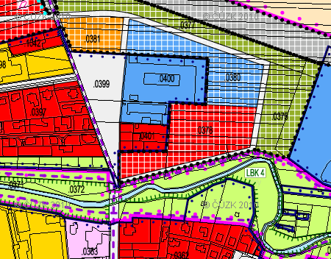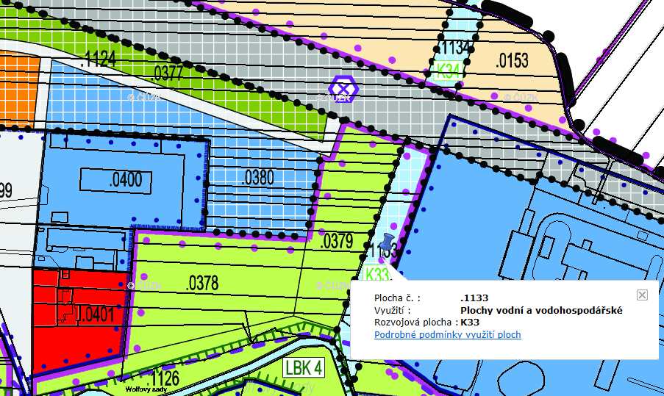
N | Předkladatel | Datum  podání  č.j. | Číslo parcely Katastrální území | Návrh ÚP | Požadavek | Návrh rozhodnutí  (VÝROK)
39. | Slavovová Božena  A.Slavíčka 9  79601 Prostějov | 3.10.2011  č.j.114737 | 5980/3  5980/2  k.ú. Prostějov | Plochy rekreace na plochách přírodního charakteru RN | Plochy smíšené obytné SX | Nevyhovuje se
Obsah podání
Po zhlédnutí mapy nového územního plánu v září 2011 jsme zjistili, že nebylo přihlédnuto k naší žádosti o změny kultury pozemku za účelem stavby rodinných domů. Opakovaně jsme podávali žádost o změně kultury a poslední žádost byla podána 9.8.2010 a vždy s výsledkem, že touto žádostí se budou zabývat, až při nové změně územního plánu 2011, který právě probíhá. Tímto bychom chtěli apelovat a vyslovit námitku proti dosavadnímu rozhodnutí a žádáme tímto o změnu územního plánu v místě našich pozemků na stavební parcely (změnu kultury našich pozemků) V těsné blízkosti našich pozemků, byly některé pozemky zahrnuty do změny územního plánu na stavební parcely. Taktéž novostavby již stojících rodinných domů v okolních parcelách zasahujících do lesoparku Hloučela nenarušují ráz krajiny. Tak i naše rodinné domky bychom přizpůsobili rázu této krajiny.

ODŮVODNĚNÍ:
Požadavek předkladatele na změnu kultury není zcela zřejmý. Jedná se o stabilizovanou plochu rekreace na plochách přírodního charakteru. V souladu s urbanistickou koncepcí je stanovena hranice města a krajiny. Podmínky využití ploch pro plochy rekreace na plochách přírodního charakteru RN ve Výroku ÚP, které jsou nastaveny od počátku projednávání v kap.7.5 v přípustném využití následovně: pozemky staveb a zařízení do 150 m² hrubé podlažní plochy pro občanské vybavení, zejména stravování, ubytování a nerušivé služby, včetně skladů nezbytných pro jejich provozování, na plochách č. 0305, 0316, 0346, 0370, 0414, 0556, 0567, 0998, 1043, 1052; to vše pokud to neznemožní plnohodnotné hlavní využití plochy. Využití plochy pro samotnou výstavbu rodinných domů není možné.

Platný ÚP SÚ Pv (Pz –plochy zemědělské – zahrádky) Návrh řešení ÚP z r. 2011, 2013

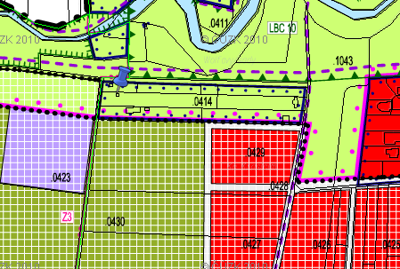

P | Předkladatel | Datum  podání  č.j. | Číslo parcely Katastrální území | Návrh ÚP | Požadavek | Vyhodnocení
40. | Společenství vlastníků jednotek Sušilova  Sušilova 1683/5  79601 Prostějov | 3.10.2011  č.j. 114740 |  | Plochy veřejných prostranství | Řešení dopravní situace | Podáno vysvětlení
Obsah podání:
Dle názoru našeho společenství je nedostatečně řešena dopravní situace ulice Sušilova, Sádky, Komenská. Po výstavbě v okolí ulice Komenská dojde k nárůstu dopravy. Nájezd části centra vymezeného vnitřním okruhem probíhá pouze přes ulici Sušilova nebo Hlaváčkovo náměstí. Tato doprava je již v dnešní době na hranici snesitelnosti. Povrch ulice Sušilova je při průjezdu vozidel velmi hlučný. Žádáme, aby bylo vytvořeno více možností, jak vjíždět do centra města, tak aby nedošlo k nárůstu dopravy na ulici Sušilova.

ODŮVODNĚNÍ:
Obyvatelé se obávají nárůstu dopravy na ul. Sušilova v případě výstavby v okolí (zřejmě jde o plochu P12. Nejde o novou rozvojovou plochu, ale území, které je určeno k přestavbě ploch smíšených obytných). Nárůst dopravy v rámci projednávání územního plánu nejde objektivně posoudit. Splnění hygienických podmínek bude řešeno v rámci konkrétního záměru v územním řízení.

